- het tapijt  - strijken  - de spijker  - drijven  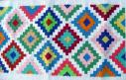  HET TAPIJT | - de eieren  - de trein  - de geit  - de reiger  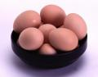  DE EIEREN | - de vrachtwagen  - de vlecht  - de optocht  - de specht  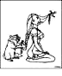  DE VLECHT | - de mevrouw  - de mouw  - de schouder  - de kabouter  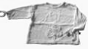  DE MOUW
- de saus  - de astronaut  - de pauw  - de augurk  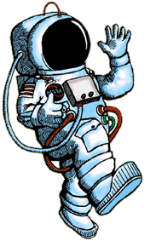  DE ASTRONAUT | - de ontploffing  - blaffen  - de koffer  - de giraffen  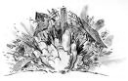  DE ONTPLOFFING | - de winkel  - het bankje  - de pink  - het geschenk  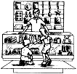  DE WINKEL | 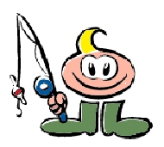  - de longen  - bang  - de wang  - de hengel  DE HENGEL

- het tapijt  - strijken  - de spijker  - drijven  DE SPIJKER | - de eieren  - de trein  - de geit  - de reiger  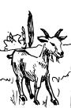  DE GEIT | - de vrachtwagen  - de vlecht  - de optocht  - de specht  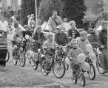  DE OPTOCHT | - de mevrouw  - de mouw  - de schouder  - de kabouter  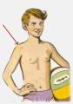  DE SCHOUDER
- de saus  - de astronaut  - de pauw  - de augurk  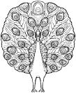  DE PAUW | - de ontploffing  - blaffen  - de koffer  - de giraffen  DE KOFFER | - de winkel  - het bankje  - de pink  - het geschenk  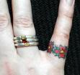  DE PINK | - de longen  - bang  - de wang  - de hengel  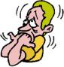  BANG

- het tapijt  - strijken  - de spijker  - drijven  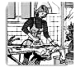  STRIJKEN | - de eieren  - de trein  - de geit  - de reiger  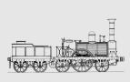  EMBED Word.Picture.8  DE TREIN | - de vrachtwagen  - de vlecht  - de optocht  - de specht    DE VRACHTWAGEN | - de mevrouw  - de mouw  - de schouder  - de kabouter  DE MEVROUW
- de saus  - de astronaut  - de pauw  - de augurk  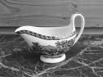  DE SAUS | - de ontploffing  - blaffen  - de koffer  - de giraffen  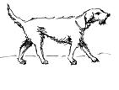  BLAFFEN | - de winkel  - het bankje  - de pink  - het geschenk  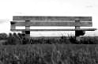  HET BANKJE | - de longen  - bang  - de wang  - de hengel  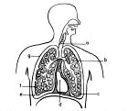  DE LONGEN
- het tapijt  - strijken  - de spijker  - drijven  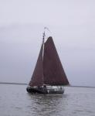  DRIJVEN | - de eieren  - de trein  - de geit  - de reiger  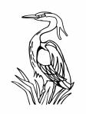  DE REIGER | - de vrachtwagen  - de vlecht  - de optocht  - de specht  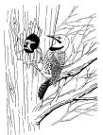  DE SPECHT | - de mevrouw  - de mouw  - de schouder  - de kabouter  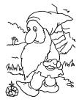  DE KABOUTER
- de saus  - de astronaut  - de pauw  - de augurk  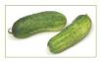  DE AUGURK | - de ontploffing  - blaffen  - de koffer  - de giraffen  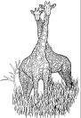  DE GIRAFFEN | - de winkel  - het bankje  - de pink  - het geschenk  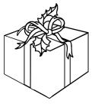  HET GESCHENK | - de longen  - bang  - de wang  - de hengel  DE WANG

